**一汽丰田卡罗拉2014年国际田联世界田径挑战赛“爱跑·北京”**

**——“为了爱·快乐潮”公益慢跑嘉年华**

**参跑手册**

**时间：2014年5月18日7:30—11:30**

**地点：北京·鸟巢**

**“为了爱·快乐潮”，潮装扮+公益 +最美跑线的完美结合:**

**一场健康而快乐的运动狂欢，最时尚、最有型、最具“潮”范的跑者秀，在北京最美城市风景线，制造无限快乐！**

**请大家务必在5月18日7:30—8:30到达主会场（鸟巢南广场）哦~~**

**期待大家新颖的“装扮秀”，5.18，在美丽的鸟巢，不见不散~~你，准备好了吗？**

**5.18活动流程**

**检录进场**

7:30

8:30

**组合方阵**

**播放潮慢跑宣传片**

8:30

8:50

**全体热身操**

**开幕式(鸟巢南广场)**

9:00

**起跑，出发**

9:23

11:30

**跑步结束，关门**

11:30

**活动结束**

**5.18活动路线**

**活动路线(全程4公里)：**

①起点：鸟巢南广场—②国家体育场南路—③湖景东路—④火炬广场—⑤（穿越）景观大道 —⑥慧忠路—⑦天辰西路—⑧国家体育场南路—⑨天辰东路—⑩（穿越）景观大道—⑪鸟巢西北口入，东南口出—⑫ 湖景西路—⑬终点：（返回）鸟巢南广场

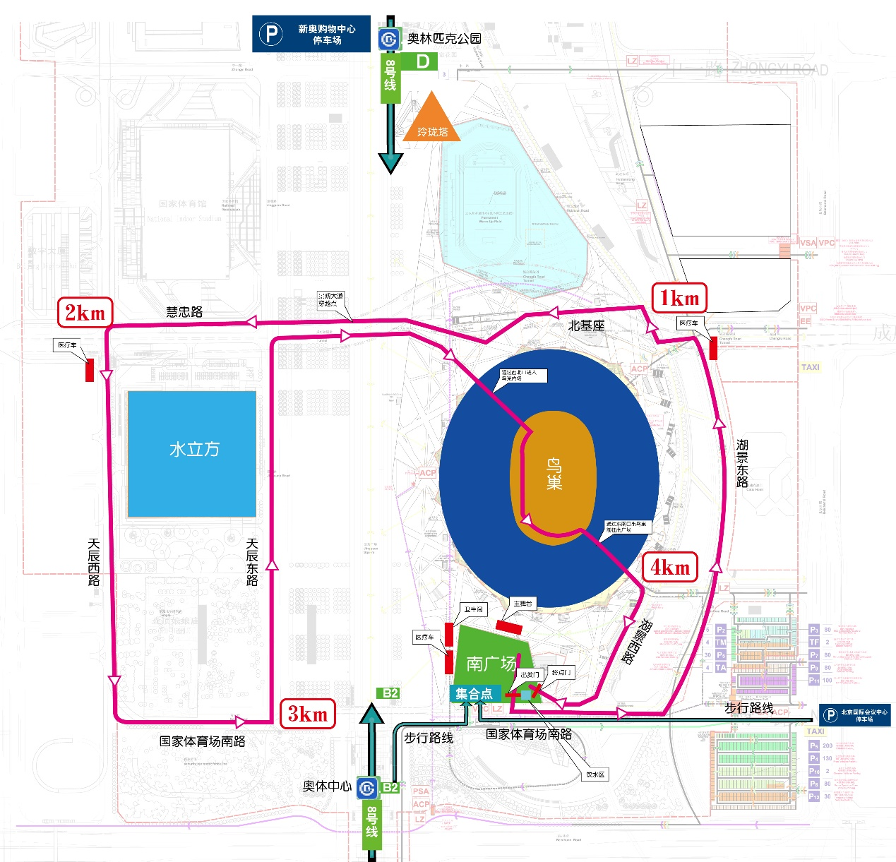

**参跑说明**

1、本活动不以竞技为目的，而是“潮装扮”慢跑的展示秀。

2、鸟巢南广场为本次活动中心区广场。

3、参跑者在鸟巢南广场集合，通过检录，获取志愿者发放的号码牌，号码牌是方阵分区的标志。

4、在签到区签到后，请根据您所得的号码牌颜色（红黄蓝绿中之一），在主会场相应颜色区域集合，根据在工作人员指引安排组合方阵。

5、签到区设有问询处，同时提供导播服务指引及疏散信息。

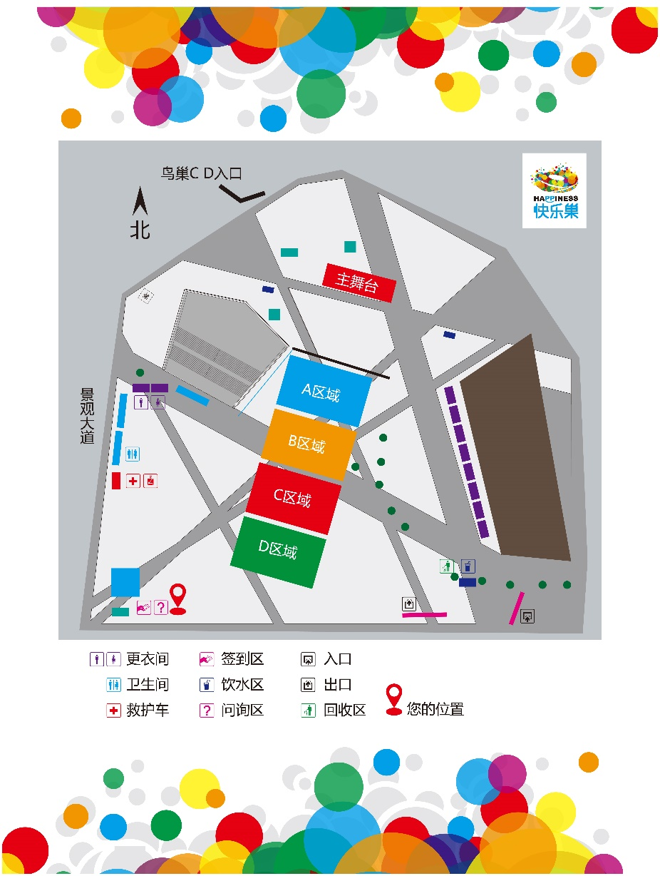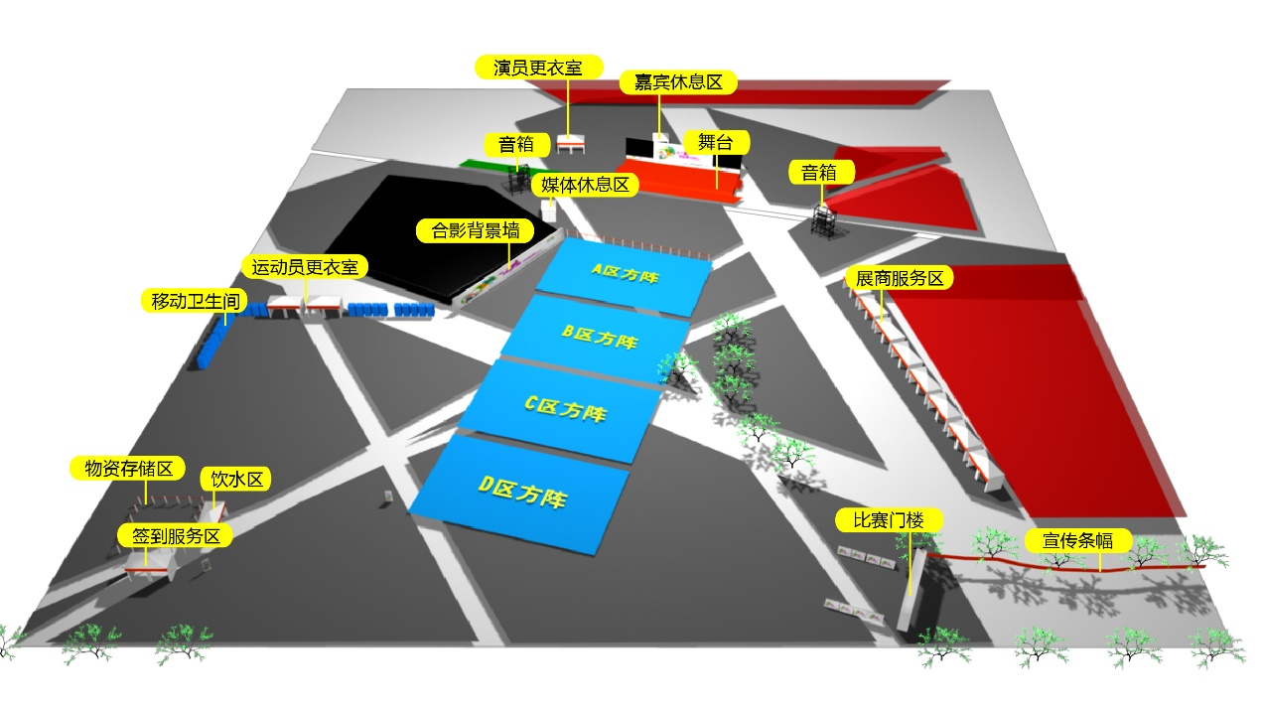

6、鸟巢南广场设置男、女士更衣间，供参跑者更衣、化妆。

7、鸟巢南广场设置饮水区，发放补给水。

8、鸟巢南广场及活动沿途安排救护医疗点，方便急需医疗救护。

9、鸟巢南广场设置回收区，请参跑者爱护公共卫生，将垃圾放入指定区域。

10、慢跑途中设有指示牌，明确指示参跑者的慢跑指引。

11、现场有志愿者、安保人员进行指引前进方向及其他服务。

12、现场在鸟巢南广场设置移动卫生间。

13、参跑者遵守活动秩序，如不听取工作人员指引、安排，将取消参跑资格。

14、活动不设置物品存放处，参跑者请勿带个人物品、贵重物品，否则任何物品遗失自行负责。

**特别说明**

1、我们鼓励参跑者乘公共交通工具绿色出行，**乘坐地铁8号线在奥体中心站下车，出B2口（东北口），从3号安检口进入园区，向北步行约400米到达鸟巢南广场［活动主会场］；**如有开车的人员，请自寻在鸟巢附近的停车场［如新奥购物中心停车场］内停车。

**注意：5.18“快乐潮”慢跑活动当天，因道路封闭，只开放园区3号安检口,参跑者只能从园区南门的3号安检口进入。**

2、参跑者认知并完全理解参加“快乐潮跑”可能存在的潜在威胁，且参跑者已准备好必要的防范措施。所发生的意外、损失与之相关责任，与活动组办方无关。

3、参跑者身体健康，将会并且必须单独参赛，无协助，无他人、宠物或设备辅助。

4、参跑者严禁携带易燃、易爆、有毒、腐蚀性、放射性和杀伤性等危险品(如雷管、炸药、鞭炮、汽柴油、管制刀具、各种酸类等)以及其它危害公共安全的物品。

5、参跑者禁止携带、穿着带有任何反动标语，企业信息广告的服装或装备。

6、参跑者进入鸟巢内场，须快速通过，避免在鸟巢内场滞留，如不听取工作人员指引，取消参跑资格。

7、参跑者遵守的活动的各项规则、规定和措施，并自觉遵守并维护活动秩序。

8、活动结束后，参跑者请在现场工作人员指引下有序疏散；也可就近到新奥购物中心进行餐饮、购物、休闲娱乐。

**本规程解释权属于2014 “为了爱·快乐潮”公益慢跑嘉年华组委会。**

**2014年5月14日**

**鸟巢南广场**